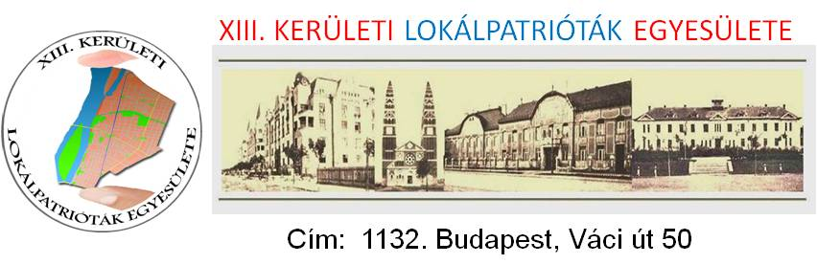

BELÉPÉSI KÉRELEM

Alulírott kérem felvételemet a XIII. kerületi Lokálpatrióták Egyesületbe, mint rendes tag vagy pártoló tag * (a megfelelő kiválasztásával).
Kijelentem, hogy az Egyesület Alapszabályát ismerem, és azt elfogadom. Az Egyesület munkáját észrevételeimmel segítem, és tevékenyen részt veszek az Egyesület munkájában, illetve a mindenkori tagdíjat (vagy anyagi támogatást) rendszeresen időben befizetem. Tudomásul veszem, hogy a tagsági viszonyomról csak írásban az elnökséghez benyújtott kérelemmel mondhatok le.
Hozzájárulok ahhoz, hogy az Egyesület a működtetése céljából a kérelemben (tagnyilvántartó lap) feltüntetett személyes adataimat az adatkezelésre vonatkozó jogszabályok szerint kezelje.

Igen Nem

Kelt: ………………………….……. …………………………………….….
Aláírás
________________________________________________________________

TAGNYILVÁNTARTÓ LAP

NÉV: ……………………………………….…….……...……… SZÜL.HELY: …………...….
SZÜLETÉSI NÉV:………………………………..…………… SZÜL.DÁTUM:………………
LAKCÍM:………………………………………………….…….... TEL: ……………..…….……..
FOGLALKOZÁS: ……………………………………….….….. E-MAIL: .……………..……..
____________________________________________________________________

Egyesület tölti ki!
Tagságának kelte: …………………………… sorszám

Tagsági kérelem elfogadva: ……………………………………….
Elnök aláírása P.H.
____________________________________________________________________

……………………………………. ………..……………………………….
AJÁNLÓ TAG 1. AJÁNLÓ TAG 2.

